TRƯỜNG ĐẠI HỌC THỦY LỢI

**KHOA CÔNG NGHỆ THÔNG TIN**



**BÁO CÁO BÀI TẬP LỚN MÔN HỌC**

**PHÂN TÍCH YÊU CẦU PHẦN MỀM**

***Đề tài:* Phân tích yêu cầu phần mềm cho website bán điện thoại SmartPhone**

**Nhóm sinh viên thực hiện: Nguyễn Thị Ánh Tuyết**

**Dương Tiến Nam**

**Trần Viết Kỷ**

**Nguyễn Văn Linh**

**Nguyễn Văn Tôn**

**Giảng viên phụ trách môn học: TS. Trần Thị Ngân**

*Hà Nội, tháng 10 năm 2019*

**Bảng phân công công việc của từng thành viên trong nhóm**

| Bảng phân công công việc | | |
| --- | --- | --- |
| Họ Tên | Công việc | Chấm điểm |
| Nguyễn Thị Ánh Tuyết | Thu thập yêu cầu từ các Stakeholders, xác định các lớp và thuộc tính,xác định các Tác nhân,xác yêu cầu phi chức năng | 9.5 |
| Dương Tiến Nam | Các yêu cầu phi chức năng, thiết lập độ đo các yêu cầu hoặc các tiêu chuẩn đo lường,xác định các tác nhân, xác định các luồng sự kiện,tài liệu đặc tả yêu cầu SRS | 9.5 |
| Trần Viết Kỷ | Thu thập yêu cầu từ các Stakeholders,xác định các Tác nhân, xác định các luồng sự kiện,các Use Cases và biểu đồ UC tổng quát. | 9.5 |
| Nguyễn Văn Linh | Thu thập yêu cầu từ các Stakeholders,xác định các luồng sự kiện,kết luận,xác định các Tác nhân,tài liệu đặc tả yêu cầu SRS | 9 |
| Nguyễn Văn Tôn | * Thu thập yêu cầu từ các Stakeholders,xác định các luồng sự kiện,các yêu cầu phi chức năng,kết luận. | 9 |

# 

# **Lời nói đầu**

Hiện nay các công nghệ tiên tiến phát triển ngày càng mạnh mẽ và được ứng dụng ngày càng nhiều trong các lĩnh vực kinh tế, sản xuất cũng như đời sống thường ngày của con người. Một điểm tiêu biểu trong việc phát triển các công nghệ đó phải kể đến việc ứng dụng công nghệ thông tin vào hầu hết các hoạt động.Nhờ đó các công việc được thực hiện nhanh chóng, chính xác và đạt kết quả cao hơn rất nhiều.

Khi xã hội ngày càng phát triển, mức sống của người dân được nâng cao thu nhập kinh tế ngày càng được cải thiện thì chiếc điện thoại di động không còn trở nên xa lạ với mọi người nữa mà ngược lại nó là một vật dụng không thể thiếu đối với người dân hiện nay. Hầu hết mỗi người đều trang bị cho mình một chiếc điện thoại phù hợp với nhu cầu và túi tiền của mình. Tuy nhiên với cuộc sống ngày càng bận rộn như hiện nay thì việc muốn mua một chiếc điện thoại mình ưa thích thì người tiêu dùng phải đến tận cửa hàng để chọn lựa vì thế sẽ mất khá nhiều thời gian và công sức.

Cùng với các lý do trên và qua tìm hiểu nhóm em được biết việc ứng dụng bán dụng bán điện thoại di động trực tuyến ra đời sẽ giúp cho khách hàng giảm bớt thời gian và công sức. Khi muốn lựa chọn, tìm kiếm cho mình một chiếc điện thoại ưng ý phù hợp thì chỉ cần ngồi bên chiếc máy tính ,..có kết nối internet là có thể tìm hiểu xem xét lựa chọn được mặt hàng điện thoại mà mình cần mà không cần phải đến tận cửa hàng để mua.

Do đó nhóm chúng em chọn thực hiện đề tài: Phân tích yêu cầu phần mềm cho website bán điện thoại SmartPhone với mục đích định hướng giúp việc mua sắm điện thoại của khách hàng dễ dàng và nhanh gọn hơn, giúp tiết kiệm thời gian để hoàn thành những công việc quan trọng khác.

Chúng em xin chân thành cảm ơn cô **Trần Thị Ngân** đã giảng dạy và giúp đỡ chúng em hoàn thành bài tập này.

# **I. Bản kế hoạch quản lý yêu cầu.**

## **Giới thiệu**

**1.1 Mục đích**

Mục đích: Mục đích của tài liệu này là thiết lập các tài liệu yêu cầu, loại yêu cầu cho website bán điện thoại Smartphone. Nó mô tả chức năng, quy trình quản lý nhất định trong website, có các chức năng cơ bản như xem, sửa , xóa sản phẩm.

+Giới thiệu quản lý dự án website điện thoại SmartPhone và miêu tả những đặc điểm riêng của nó.

+Giải thích những tác vụ chính dưới thực hiện bởi những người quản trị dự án.

+Thảo luận về lập quá trình dự án và quá trình lập bảng kế hoạch.

+Chỉ ra bằng cách nào những biểu diễn lịch trình ,đồ họa được sử dụng để quản lý

dự án.

**1.2 Phạm vi**

Bản kế hoạch này áp dụng cho cửa hàng điện thoại SmartPhone.

## **Xác định các kiểu yêu cầu và các loại thuộc tính**

**2.1 Các kiểu yêu cầu**

| **Các kiểu yêu cầu** | **Loại tài liệu** | **Mô tả** |
| --- | --- | --- |
| Stakeholder Request (STRQ) : Yêu cầu của các bên liên quan | Yêu cầu của các bên liên quan (STR) | Yêu cầu từ các bên liên quan, nhu cầu người dùng. |
| Feature (FEAT): Các đặc trưng | Khả năng của phần mềm (VIS) | Mô tả hệ thống tổng thể và đặc tả yêu cầu. |
| Use Case (UC) | Đặc tả trường hợp sử dụng (UC) | Mô tả các trường hợp sử dụng chức năng hệ thống. |

## **Xác định các nhân tố tham gia.**

**Stakeholder**

* Khách hàng: Công ty điện thoại Smartphone.
* Người sử dụng cuối: Nhân viên công ty, người tiêu dùng
* Nhóm phát triển và bảo trì: Lập trình viên, thiết kế giao diện, bảo trì ứng dụng.
* Nhóm kiểm thử phần mềm: Nhân viên kiểm thử của phòng IT
* Người quản lý cơ sở dữ liệu và cấu hình.
* Người cung cấp các luật lệ và quy tắc (các luật lệ được áp đặt bởi công cụ tìm kiếm đối với thời tiết, các luật chính phủ, các luật về thuế quốc gia, chính sách đã đăng tải app trên CHPlay, App Stores và chính sách về quảng cáo ứng dụng).
* Nhóm quảng cáo, tiếp thị website bán điện thoại SmartPhone.

**II. Bảng thu thập yêu cầu từ các Stakeholder**

1. **Bảng thu thập các yêu cầu từ các Stakeholder**

| **Stakeholder** | **Phương thức thu thập thông tin** | **Kết Quả** |
| --- | --- | --- |
| (Cửa hàng điện thoại SmartPhone) | Phân vai | 1.Người quản lý đăng nhập để quản lý hệ thống website.  2.Website cho hiển thị thông tin chi tiết về sản phẩm(Tên điện thoại,Hình ảnh,Thông số kỹ thuật, Hãng, Màu sắc, Xuất xứ, Giá,Đặc điểm nổi bật ).  3.Quản lý viên có thể thêm, sửa thông tin sản phẩm, xóa sản phẩm, đánh dấu các sản phẩm đã hết hàng hoặc không còn kinh doanh, tìm kiếm sản phẩm theo tên.  4.Người quản lý quản lý nhân viên(người quản lý tạo tài khoản, sửa đổi thông tin).  5. Người quản lý thống kê doanh thu theo sản phẩm, theo tháng.  6.Giao diện đẹp, thân thiện với người dùng.  7.Trang web có tốc độ chạy và xử lý nhanh, cập nhật dữ liệu chính xác nhanh, hiệu quả. |
| Người dùng(nhân viên công ty) | Phân vai | 8.Nhân viên có thể đăng nhập vào hệ thống để kiểm tra các đơn hàng, tư vấn cho khách hàng.  9.Website có chức năng lấy lại mật khẩu để nhân viên có thể tìm lại mật khẩu khi họ làm mất.  10.Nhân viên có thể xác nhận yêu cầu của người tiêu dùng về việc đặt hàng, hủy đơn hàng .  11.Nhân viên có thể thêm, sửa thông tin sản phẩm, xóa sản phẩm, đánh dấu các sản phẩm đã hết hàng hoặc không còn kinh doanh, tìm kiếm sản phẩm theo tên.  12. Nhân viên có thể gửi thông báo về mail mà khách đã đăng ký khi có các chương trình khuyến mại sắp diễn ra.  13. Bảo mật thông tin tài khoản cao.  14. Hiển thị gợi ý khi khách hàng nhập từ khóa vào ô tìm kiếm.  15. Phản hồi tin nhắn của khách hàng nhanh.  16.Website cho phép nhân viên hủy đơn hàng khi không liên lạc được với khách hàng để xác nhận đặt hàng hoặc khách hàng nhờ hủy đơn giúp. |
| Người dùng (người tiêu dùng) | Bàn câu hỏi | 17. Website có chức năng cho phép người dùng tìm kiếm sản phẩm theo tên và xem thông tin chi tiết sản phẩm.  18.Website có chức năng cho phép người dùng thêm, xóa sản phẩm khỏi giỏ hàng.  19.Website có chức năng cho phép người dùng xem sản phẩm mới nhất.  20. Website có chức năng cho phép người dùng sử dụng email để đăng ký nhận thông tin ưu đãi chương trình khuyến mại.  21.Website có chức năng cho phép người dùng liên hệ (chat) để người dùng có thể trao đổi, thắc mắc bản thân.  22.Website có chức năng cho phép người dùng đặt hàng.  23.Website có chức năng cho phép người dùng hủy đơn hàng, khi đơn hàng chưa được vận chuyển. |

## **Xác định các yêu cầu chức năng của website quản lý bán điện thoại SmartPhone.**

1. StrQ 1: Người quản lý đăng nhập để quản lý thông tin trên website.

=> FEAT 1: Website có chức năng đăng nhập.

=> FEAT 2: Tài khoản quản lý sẽ quản lý thông tin của nhân viên và quản lý thông tin khác trong cơ sở dữ liệu.

2.StrQ 2: Website cho hiển thị thông tin chi tiết về sản phẩm(Tên điện thoại,Hình ảnh,Thông số kỹ thuật, Hãng, Màu sắc, Xuất xứ, Giá,Đặc điểm nổi bật ).

=>FEAT 1: Website cho hiển thị thông tin chi tiết về sản phẩm(Tên điện thoại,Hình ảnh,Thông số kỹ thuật, Hãng, Màu sắc, Xuất xứ, Giá,Đặc điểm nổi bật ).

3.StrQ 3: Người quản lý có thể thêm, sửa thông tin sản phẩm, xóa sản phẩm, đánh dấu các sản phẩm đã hết hàng hoặc không còn kinh doanh, tìm kiếm sản phẩm theo tên.

=>FEAT 1: Khi quản lý muốn cập nhật sản phẩm, quản lý có thể thêm thông tin sản phẩm mới, sửa thông tin sản phẩm.

=> FEAT 2: Khi sản phẩm không còn kinh doanh quản lý, nhân viên có thể đánh dấu để người dùng biết

=> FEAT 3: Khi quản lý nhập tên sản phẩm vào ô tìm kiếm, website sẽ hiển thị danh sách các sản phẩm có liên quan đến từ khóa.

4. StrQ 4: Người quản lý quản lý nhân viên(người quản lý tạo tài khoản, lấy lại mật khẩu cho nhân viên, sửa đổi thông tin,…).

=> FEAT 1: Website có chức năng cho người quản lý tạo tài khoản cho nhân viên mới .

=> FEAT 2:Khi nhân viên quên mật khẩu, báo với quản lý để được cấp lại mật khẩu.

5. StrQ 5: Người quản lý thống kê doanh thu theo sản phẩm, theo tháng.

=>FEAT 1:Người quản lý đăng nhập vào website thống kê doanh thu theo sản phẩm, theo tháng.

6.StrQ 6:Giao diện đẹp,thân thiện với người dùng.

=>FEAT 1:Website có giao diện đẹp mắt dễ nhìn, thân thiện với người dùng.

7.StrQ 7: Trang web có tốc độ chạy và xử lý nhanh, cập nhật dữ liệu chính xác.

=>FEAT 1:Khi người dùng truy cập vào trang web thực hiện các thao tác thì tốc độ tải về hiển thị nhanh chóng, không bị gián đoạn và làm mất thời gian của khách hàng.

=>FEAT 2:Kết quả trả về chi tiết và đầy đủ chính xác về thông tin khách hàng muốn tìm.

8.StrQ 8:Nhân viên có thể đăng nhập vào Website để kiểm tra các đơn hàng, tư vấn cho khách hàng(chat).

=>FEAT 1: Nhân viên có thể đăng nhập vào Website để kiểm tra các đơn hàng

=>FEAT 2:Khi người dùng có thắc mắc trong lúc tìm hiểu, mua sản phẩm thì nhân viên trực tiếp tư vấn cho khách hàng qua việc “chat” để giải đáp thắc mắc của khách hàng.

9.StrQ 9: Website có chức năng lấy lại mật khẩu để nhân viên có thể tìm lại mật khẩu khi họ làm mất.

=>FEAT 1:Khi nhân viên quên mật khẩu họ lấy lại mật khẩu bằng cách ấn vào nút quên mật khẩu và điền các thông tin cần thiết để lấy lại mật khẩu cho tài khoản của mình.

10.StrQ 10:Nhân viên có thể xác nhận yêu cầu của người tiêu dùng về việc đặt hàng, hủy đơn hàng .

=>FEAT 1:Khi khách hàng đặt hàng nhân viên có nhiệm vụ xác nhận yêu cầu của khách hàng .

=>FEAT 2:Khi khách hàng hủy đơn hàng nhân viên là người xác nhận cho khách hàng hủy đơn.

11.StrQ 11.Nhân viên có thể xem, thêm, sửa thông tin sản phẩm, xóa sản phẩm, đánh dấu các sản phẩm đã hết hàng hoặc không còn kinh doanh, tìm kiếm sản phẩm theo tên.

Các chức năng mà nhân viên cần ở StrQ12 này đều giống với StrQ3 nên t chỉ xét một lần và lấy chung.

12.StrQ 12. Nhân viên có thể gửi thông báo về mail mà khách đã đăng ký khi có các chương trình khuyến mại sắp diễn ra.

=>FEAT 1: Với khách hàng đã đăng ký gmail, khi có chương trình khuyến mãi nhân viên sẽ gửi các chính sách khuyến mãi của hệ thống thông qua gmail đến với khách hàng.

13.StrQ 13: Bảo mật thông tin tài khoản cao.

=> FEAT 1: Website có các chức năng kết nối với người dùng giúp việc bảo mật thông tin tài khoản tốt.

14.StrQ 14: Hiển thị gợi ý khi khách hàng nhập từ khóa vào ô tìm kiếm.

=> FEAT 1: Khi khách hàng nhập từ khóa, hệ thống hiển thị danh sách sản phẩm mà hệ thống có.

15.StrQ 15: Phản hồi tin nhắn của khách hàng nhanh.

=> FEAT 1: Khi khách hàng muốn hỏi thông tin sản phẩm hay một số vấn đề gặp phải khi mua hàng, khách hàng nhắn tin đến hệ thống nhân viên trả lời nhanh nhất trong khoảng thời gian nhất định.

16.StrQ 16.Website cho phép nhân viên hủy đơn hàng khi không liên lạc được với khách hàng để xác nhận đặt hàng hoặc khách hàng nhờ hủy đơn giúp.

=>FEAT 1:Khi nhân viên không liên lạc với khách hàng để xác nhận đặt hàng hoặc khách hàng nhờ nhân viên hủy đơn hàng thì nhân viên thực hiện chức năng hủy đơn hàng mà khách hàng đã đặt

17.StrQ 17: Website có chức năng cho phép người tiêu dùng tìm kiếm sản phẩm theo tên và xem thông tin chi tiết sản phẩm .

=> FEAT 1: Khi người tiêu dùng nhập tên sản phẩm vào ô tìm kiếm, website sẽ hiển thị danh sách các sản phẩm có liên quan đến từ khóa.

=> FEAT 2: Khi muốn xem thông tin của một sản phẩm thì click vào sản phẩm để xem thông tin chi tiết về sản phẩm .

FEAT 1 giống với trong StrQ 3.

18.StrQ 18: Website có chức năng cho phép người dùng thêm sản phẩm vào giỏ hàng, xóa sản phẩm khỏi giỏ hàng.

=> FEAT 1: Người dùng khi thấy sản phẩm mình thích, ưng ý có thể ấn thêm sản phẩm

=> FEAT 2: Khi người dùng đã thêm sản phẩm vào giỏ hàng và sau đó họ không còn thích sản phẩm đó nữa, thì họ có thể vào giỏ hàng ấn chọn vào sản phẩm và xóa sản phẩm đó khỏi giỏ hàng, sau đó có thể tiếp tục xem các sản phẩm khác.

19.StrQ 19.Website có chức năng cho phép người dùng xem sản phẩm mới nhất.

=>FEAT 1:Khi truy cập vào website người tiêu dùng có thể ấn vào sản phẩm mới nhất để xem các sản phẩm mới ra mắt.

20.StrQ 20: Website có chức năng cho phép người dùng sử dụng email để đăng ký nhận thông tin ưu đãi chương trình khuyến mại.

=> FEAT 1: Người dùng muốn biết được các chương trình khuyến mãi của cửa hàng, thì họ có thể dùng email để đăng ký nhận thông tin các chương trình khuyến mại qua mục đăng ký thành viên.

21.StrQ 21: Website có chức năng cho phép người dùng liên hệ (chat) để người dùng có thể trao đổi thắc mắc của bản thân.

=> FEAT 1: Khi người dùng có thắc mắc về sản phẩm hay những vấn đề liên quan đến đặt hàng thì họ có thể ấn vào mục “chat” để được nhân viên tư vấn.

FEAT 1 này giống với feat 2 của StrQ 8

22.StrQ 22:Website có chức năng cho phép người dùng đặt hàng.

=>FEAT 1:Khi người dùng đã xem xét lựa chọn được sản phẩm ưng ý thì họ ấn vào đặt hàng để đặt mua sản phẩm mà mình muốn.

23.StrQ 23.Website có chức năng cho phép người dùng hủy đơn hàng, khi đơn hàng chưa được vận chuyển.

=> FEAT 1:Khi khách hàng đã đặt hàng và hàng chưa được vận chuyển thì người tiêu dùng được phép hủy đơn hàng đó.

# **III. Xác định các lớp (các thuộc tính + phương thức);xây dựng biểu đồ lớp.**

## **Xác định các lớp và thuộc tính**

* Class:
* QUANTRIVIEN(idquantrivien,hoten,sdt,luong)
* NHAN VIEN(idnhanvien,hoten,sdt,email,diachi,luong)
* TAIKHOAN(idnguoidung,hoten,sdt,matkhau,email)
* SANPHAM(idsanpham,tensp,xuatxu,hang,soluong)
* KHACHHANG(idkhachhang,hoten,sdt,email)
* DONHANG(iddonhang,idkhachhang,tensp,soluong,gia,tongtien)

## **Xây dựng biểu đồ lớp**

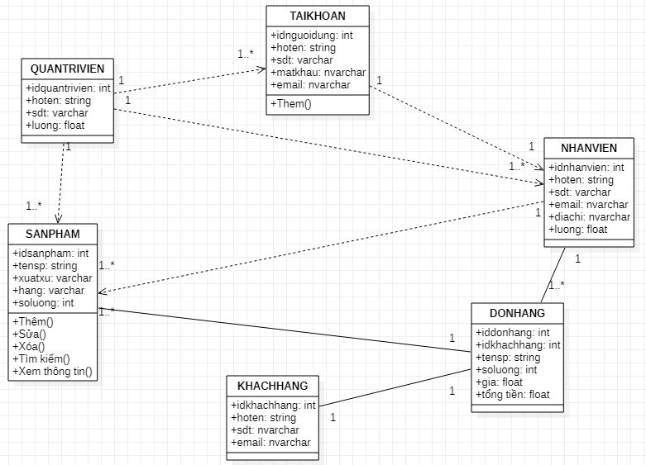

# **IV. Xác định các Tác nhân,các Use Case và biểu đồ UC tổng quát**

## **Xác định các Tác nhân**

* Người dùng
* Quản trị viên
* Nhân viên
* Ngân hàng
* Đơn vị vận chuyển

## **Các Use Case ứng với các tác nhân và biểu đồ use case**

**2.1 Các Use case tương ứng với các tác nhân**

* Quản trị viên
* Đăng nhập
* Quản lý tài khoản
* Quản lý sản phẩm
* Thống kê doanh thu
* Nhân Viên
* Đăng nhập
* Quản lý sản phẩm
* Thông báo cho khách hàng đã đăng ký gmail
* Quản lý đơn hàng
* Chat với người mua hàng
* Người dùng
* Tìm kiếm sản phẩm
* Xem thông tin sản phẩm
* Đặt hàng trực tuyến
* Hủy đơn hàng
* Đăng ký gmail nhận thông báo từ hệ thống
* Chat với người bán hàng
* Quản lý giỏ hàng
* Đơn vị vận chuyển
* Nhận đơn
* Ngân hàng

**2.2 Sơ đồ use case tổng quát**

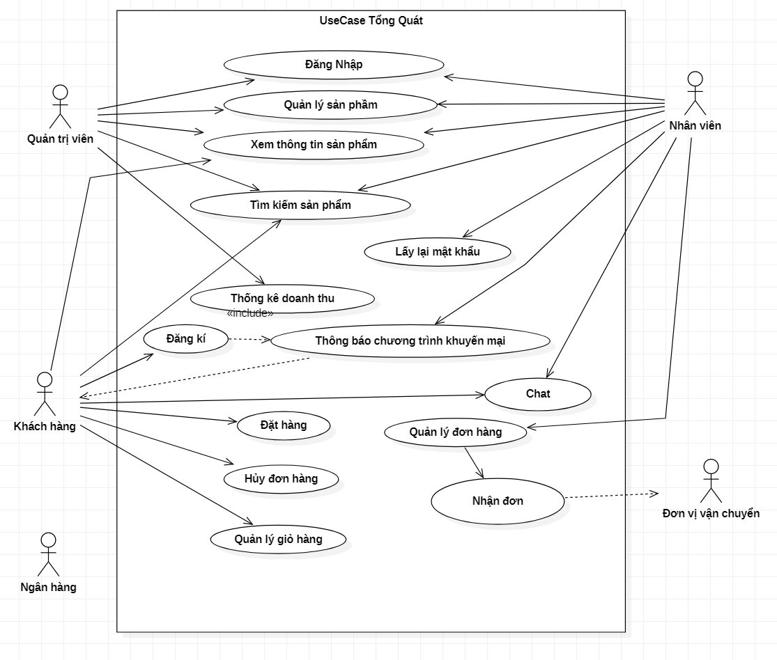

**2.3 Sơ đồ use case của Quản trị viên**

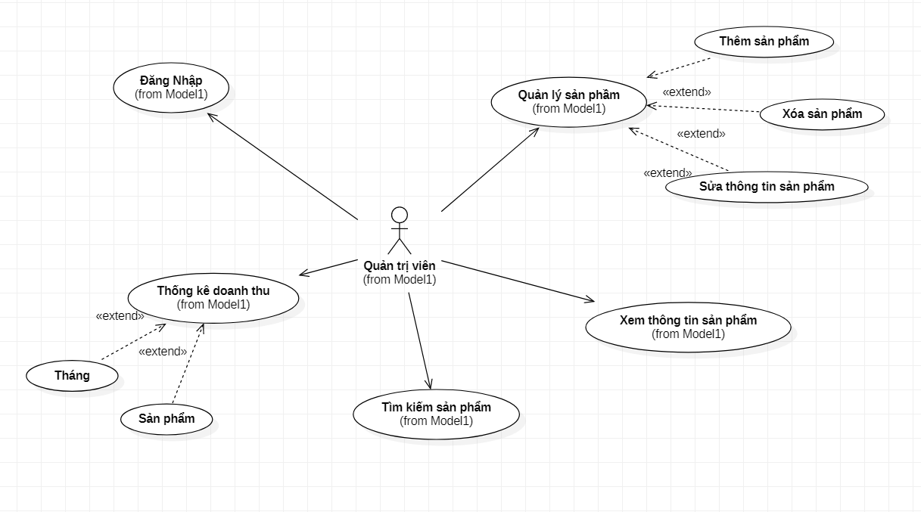

**2.4 Sơ đồ use case của nhân viên**

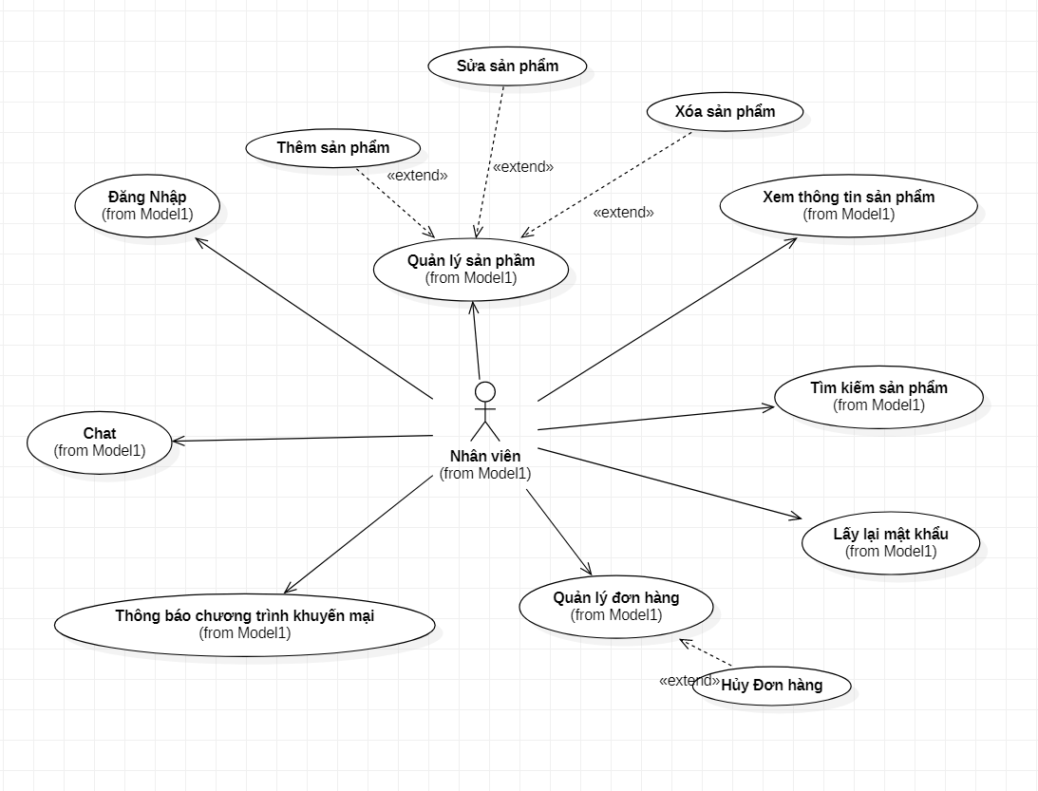

**2.5 Sơ đồ use case của khách hàng**

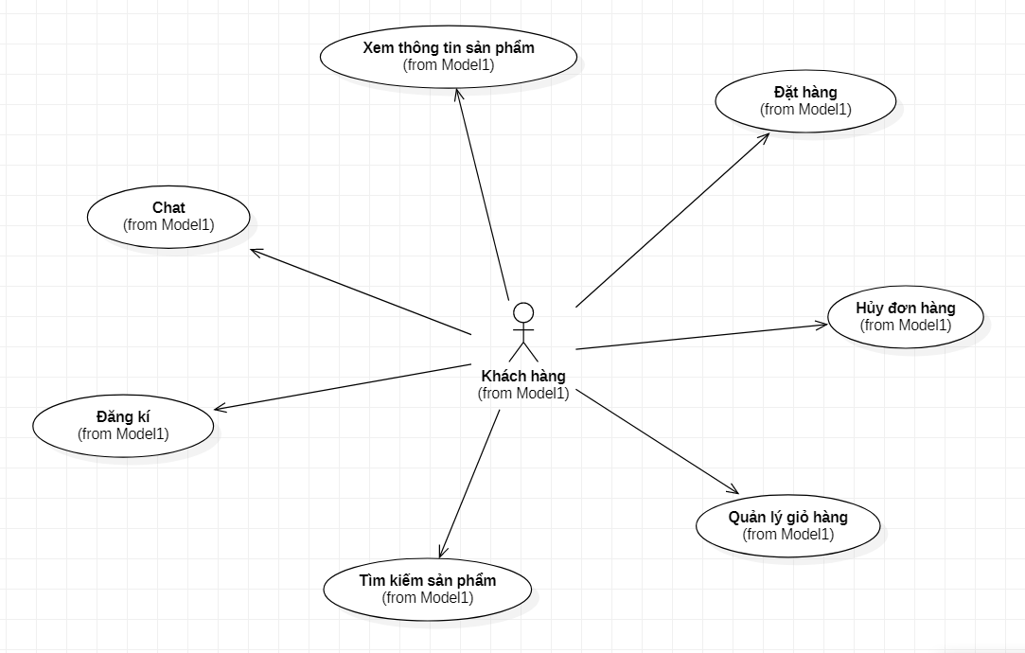

# **V. Xác định các luồng sự kiện cho các UCs chính**

## **1.Use Case đăng nhập**

1.0 Điều kiện bắt đầu :

* Tác nhân : Nhân viên
* Mục đích : Đăng nhập để điều hành hệ thống
* Tiền điều kiện: Đã được cấp tài khoản nhân viên

1.1 luồng chính :

1.1.1:nhân viên nhập tài khoản ,mật khẩu vào hệ thống ở trên form giao diện

1.1.2:chọn chức năng đăng nhập vào hệ thống sau khi nhập xong

1.1.3:hệ thống kiểm tra tên truy cập và mật khẩu xác nhận đúng thì cho phép đăng nhập vào với quyền truy cập của tài khoản đó, nếu người dùng nhập sai tên hoặc mật khẩu thì chuyển sang luồng nhánh A1

1.1.4: use case kết thúc

1.2luồng rẽ nhánh :

1.2.1: luồng nhánh A1 : người dùng đăng nhập không thành công

1:hệ thống báo quá trình đăng nhập không thành công

2:hệ thống yêu cầu người dùng nhập lại tên và tài khoản

3: nếu người dùng đồng ý thì quay lại bước 1.1.1, nếu không đồng ý thì UC kết thúc.

## **2.Quản lý sản phẩm**

1.1 Điều kiện bắt đầu

* Tác nhân : Nhân viên
* Mục đích: Thêm, sửa, xóa sản phẩm
* Tiền điều kiện: nhân viên đăng nhập vào hệ thống vào chọn chức năng quản lý sản phẩm..

1.2 Luồng chính

1.2.1 Nhân viên chọn phần quản lý sản phẩm

1.2.2 Hệ thống hiển thị danh sách sản phẩm và 3 chức năng thêm, sửa, xóa

1.2.3 Nếu nhân viên chọn thêm sản phẩm, luồng sự kiện A-1 sẽ thực hiện

Nếu nhân viên chọn chỉnh sửa sản phẩm, luồng sự kiện A-2 sẽ thực hiện

Nếu nhân viên chọn thêm sản phẩm, luồng sự kiện A-3 sẽ thực hiện.

1.3 Luồng con

1.3.1 Luồng con A-1

1.3.1.1 Nhân viên điền thông tin chi tiết (Tên điện thoại,

Hình ảnh,Thông số kỹ thuật, Hãng, Màu sắc, Xuất xứ, Giá,Đặc điểm nổi bật)

1.3.1.2 Nhân viên click vào nút thêm sản phẩm:

Hệ thống sẽ kiểm tra nếu điền thiếu thông tin luồng rẽ nhánh E1 sẽ thực hiện

Nếu sản phẩm đã tồn tại luồng rẽ nhánh E-2 sẽ thực hiện

Nếu không sản phẩm sẽ được thêm vào hệ thống

1.3.2 Luồng con A-2

1.3.2.1 Nhân viên chọn sản phẩm muốn sửa

Nhân viên chọn chức năng sửa

Hệ thống hiển thị thông tin tương ứng cho sản phẩm

Nhân viên muốn sửa thông tin nào của sản phẩm thì click vào ô tương ứng để sửa

1.3.2.2 Nhân viên click vào nút sửa

Hệ thống kiểm tra nếu thiếu thông tin luồng rẽ nhánh E-1 sẽ thực hiện.

Nếu đầy đủ thông tin thì sản phẩm đó sẽ được hệ thống update

1.3.3 Luồng con A-3

1.3.3.1 Nhân viên chọn sản phẩm muốn xóa

Nhân viên chọn chức năng xóa

Hệ thống hiển thị cảnh báo để nhân viên chắc chắn muốn xóa sản phẩm này

Nhân viên chọn xóa sản phẩm

Sản phẩm sẽ được xóa khỏi hệ thống.

1.4 Luồng rẽ nhánh

1.4.1 E-1 Nếu nhân viên nhập thiếu thông tin: Hệ thống báo lỗi ở đúng phần thiếu và yêu cầu điền đủ

1.4.2 E-2 Nếu khi thêm sản phẩm mới mà sản phẩm đó đã tồn tại trong hệ thống: Hệ thống sẽ không cho thêm.

## **3. Tìm kiếm sản phẩm**

1.1 Điều kiện bắt đầu

* Tác nhân: Khách hàng
* Mục đích: Muốn xem thông tin của sản phẩm nào đó
* Tiền điều kiện: Người dùng truy cập vào website bán điện thoại SmartPhone

1.2 Luồng chính

1.2.1 Khách hàng nhập tên sản phẩm vào ô tìm kiếm.

1.2.2 Xác nhận tìm kiếm: Hệ thống kiểm tra từ khóa được nhập(Nếu từ khóa không tồn tại luồng rẽ nhánh E-1 được thực hiện.)

12.3 Hệ thống hiển thị sản phẩm theo từ khóa tìm kiếm

1.3 Luồng rẽ nhánh

1.3.1 E-1 Người dùng nhập từ khóa không tồn tại trong hệ thống: hệ thống thông báo không tìm thấy từ khóa.

## **4. UC thêm sản phẩm vào giỏ hàng:**

1.1:Điều kiện bắt đầu :người dùng có nhu cầu thêm sản phẩm vào giỏ hàng

Tác nhân :Khách hàng

Mục đích:Khách hàng muốn thêm sản phẩm vào giỏ hàng

1.2: Luồng chính :

1.2.1: chọn chức năng thêm vào giỏ hàng để đưa sản phẩm đã chọn vào lưu trữ trong giỏ hàng. nếu sản phẩm đã có trong giỏ hàng thì luồng sự kiện A1 được thực hiện

1.2.2: hệ thống hiển thị thông tin sản phẩm và thông báo đã thêm thành công vào giỏ hàng.

1.2.3: UC kết thúc

1.3: Luồng rẽ nhánh A1: sản phẩm đã có trong giỏ hàng

1.3.1: hệ thống sẽ cộng thêm số lượng cho sản phẩm

## **5. UC loại bỏ sản phẩm đã chọn ở giỏ hàng:**

1.1: điều kiện bắt đầu :trong giỏ hàng đã có sản phẩm

-tác nhân : khách hàng

- mô tả : UC cho phép khách hàng loại bỏ sản phẩm đã đưa vào giỏ hàng

1.2: Luồng chính:

1.2.1 .khách hàng chọn sản phẩm muốn loại bỏ khỏi giỏ hàng

1.2.2. nhấn loại bỏ để thực hiện loại bỏ

1.2.3. hệ thống hiển thị thông báo để khách hàng xác nhận lại.

1.2.4.nếu chấp nhận thì sản phẩm sẽ bị xóa khỏi giỏ hàng. Nếu không thì thực hiện luồng sự kiện rẽ nhánh A1.

1.2.5.Hệ thống hiển thị lại danh sách giỏ hàng sau khi xóa.

1.2.6. UC kết thúc.

1.3: Luồng rẽ nhánh

1.3.1: luồng rẽ nhánh A1: lựa chọn hủy xóa sản phẩm

1.3.1.1 Hệ thống hiển thị lại giỏ hàng

## **6. UC khách hàng hủy đơn hàng:**

1.1Điều kiện ban đầu

* Tác nhân: Khách hàng
* Mục đích: Hủy đơn hàng
* Tiền điều kiện: Khách hàng đã đặt đơn hàng trước đó và có nhu cầu muốn hủy đơn

1.2 Luồng chính

1.2.1 Khách hàng vào đơn hàng đã đặt

1.2.2 Chọn đơn hàng muốn hủy

1.2.3 Chọn chức năng hủy đơn hàng (luồng con A-1 được thực hiện)

1.3 Luồng con

1.3.1 A-1 Nhân viên sẽ để xác nhận lại đơn hàng đã bị hủy trên hệ thống

1.3.2 Nếu đơn hàng đã được giao, nhân viên sẽ thông báo với khách hàng không thể hủy được đơn hàng.

## **7. Nhân viên quản lý đơn hàng**

1.1 Điều kiện bắt đầu

* Tác nhân: Nhân viên
* Mục đích: Kiểm soát tình trạng của đơn hàng
* Tiền điều kiện: nhân viên đăng nhập vào hệ thống vào chọn chức năng quản lý đơn hàng.

1.2 Luồng chính

1.2.1 Nhân viên vào chức năng quản lý đơn hàng

1.2.2 Nhân viên vào mục xử lý đơn hàng

1.2.2.1 Nhân viên chuyển trạng thái những đơn muốn giao thành sẵn sàng giao hàng để bên vận chuyển sớm tiệp nhận được đơn hàng.

1.2.2.2 Nhân viên có thể hủy đơn hàng khi khách hàng yêu cầu

Nếu đơn hàng đã được xác nhận và giao cho bên vận chuyển(Luồng rẽ nhánh E-1 được thực hiện)

1.3 Luồng rẽ nhánh

1.3.1 E-1 Nhân viên thông báo lại với khách hàng không thể hủy đơn hàng, do đơn hàng đã được chuyển đi.

# **VI. Các yêu cầu phi chức năng, thiết lập độ đo cho các yêu cầu hoặc các tiêu chuẩn đo lường**

| Phân loại yêu cầu | Yêu cầu phi chức năng | Các yếu tố chất lượng | Tiêu chuẩn đo lường | Kết quả |
| --- | --- | --- | --- | --- |
| Yêu cầu về giao diện | Giao diện đẹp thân thiện với người dùng | Độ phức tạp thấp | Thông tin hiển thị dễ hiểu  Người dùng có thể sử dụng thành thạo lần đầu sử dụng | Thời gian thực hiện giao thao tác với website từ 2 đến 3 phút |
| Hoạt ảnh sinh động | Tính dễ dùng cao | Thông tin hiển thị dễ hiểu,dễ hình dung |  |
| Yêu cầu thực thi | Bảo mật thông tin tài khoản cao | Độ bảo mật cao  Tính xác thực cao | Bảo mật hoàn toàn thông tin cá nhân của khách hàng sử dụng  Không cho phép tên và vị trí tài khoản đăng nhập được trên môi trường mạng không được mã hóa  Hệ thống hỗ trợ việc xác định tài khoản bằng cách yêu cầu tên tài khoản và mật khẩu đăng nhập | Thông tin về người dùng được bảo mật 100% |
| Yêu cầu vận hành | Hiển thị gợi ý khi khách hàng nhập từ khóa vào ô tìm kiếm | Tính sẵn dùng cao |  | Trả về kết quả sản phẩm theo  từ khóa |
| Phản hồi yêu cầu của người dùng nhanh | Tốc độ xử lý nhanh | Thời gian nhận yêu cầu của người dùng  Thời gian gửi kết quả tìm kiếm cho hệ thống xử lý    Thời gian xử lý yêu cầu  Thời gian trả kết quả cho người dùng | Thời gian nhận yêu cầu của người dùng là 3s  Thời gian gửi kết quả tìm kiếm cho hệ thống xử lý là 5s  Thời gian xử lý yêu cầu là 5s  Thời gian trả kết quả cho người dùng là 3s |
| Yêu cầu chu trình sống | Dễ bảo trì hệ thống | -Tính bảo trì | -Khả năng bảo trì hệ thống dễ dàng với thời gian cho phép |  |
| -Tính sẵn sàng cao | - Khả năng hệ thống hoạt động bình thường trong một khoảng thời gian xác định |  |
|  |  | -Khả năng chịu lỗi cao | - Khả năng hệ thống hoạt động bình thường theo kịch bản định trước khi xảy ra lỗi phần cứng hoặc phần mềm  - Hệ thống đảm bảo hoạt động đảm bảo hoạt động bình thường cả trong trường hợp một trong các máy chủ ứng dụng bị lỗi |  |

# **VII. TÀI LIỆU ĐẶC TẢ YÊU CẦU SRS**

## **Giới thiệu chung**

### **1.1 Mục đích**

* Hệ thống website bán hàng điện thoại giúp mọi người có thể tra cứu xem thông tin chi tiết các sản phẩm, lựa chọn đặt các mặt hàng ngay tại nhà, cơ quan mà không cần phải đến tận các trung tâm mua sắm để xem xét, lựa chọn.

### **1.2 Phạm vi**

* Tất cả mọi người truy cập vào hệ thống.

### **1.3 Tài liệu tham khảo**

* Slide bài giảng Phân tích yêu cầu phần mềm
* Tài liệu đặc tả phần mềm chuẩn IEEE

## **Đặc tả yêu cầu**

### **2.1 Yêu cầu giao diện**

* Giao diện người dùng:
* 97% người sử dụng có thể thành thực hiện được các thao tác theo ý muốn khi lần đầu tiên thực hiện.
* Thông tin, hình ảnh hiển thị rõ ràng.
* Website hiển thị với các ngôn ngữ như : Việt Nam, Anh, Pháp.
* Phần đăng nhập vào hệ thống admin dễ nhìn thấy, Form đăng ký cho dùng người sẽ tự động hiển thị khi người dùng bắt đầu vào giao dịch, và đặt phía cuối trang để trách làm nhiễu thông tin bên trên.
* Giao diện phần mềm
* Phần mềm tương thích với các thiết bị sử dụng có hệ điều hành IOS,Android, Windows

### **2.2 Yêu cầu chức năng**

**2.2.1 Đăng nhập(mô tả ,thông tin đăng nhập dữ liệu(số điện thoại, email),yêu cầu hệ thống cần)**

- Mô tả: Quản lý và nhân viên trang web đăng nhập vào hệ thống để quản lý sản phẩm, trả lời khách hàng, thống kê doanh thu, quản lý hóa đơn, quản lý nhân viên.Khi nhân viên quên mật khẩu thì hệ thống cho phép nhân viên lấy lại mật khẩu.

-Thông tin đăng nhập : nhân viên đăng nhập bằng số điện thoại hoặc email và mật khẩu.

-Yêu cầu hệ thống cần :

* Khi nhập đúng thông tin tài khoản hệ thống thông báo đăng nhập thành công .
* Khi nhập sai thông tin tài khoản ,hệ thống yêu cầu nhập lại

**2.2.2 Quản lý sản phẩm**

-Tính năng : cập nhật thông tin sản phẩm trong CSDL

- Mô tả : Nhân viên đăng nhập vào trong hệ thống bằng tài khoản của mình , vào mục quản lý sản phẩm để thực hiện các chức năng thêm ,sửa,xóa sản phẩm theo yêu cầu

- Thông tin quản lý sản phẩm:Nhân viên thêm sửa xóa sản phẩm qua các thông qua mã sản phẩm .

- Yêu cầu hệ thống:

* Thêm sản phẩm :
* Nếu nhân viên nhập thông tin sản phẩm thì sản phẩm đó sẽ được lưu vào trong CSDL
* Nếu sai vào chỉnh sửa lại thông tin sản phẩm.
* Sửa thông tin sản phẩm: khi nhân viên sửa lại thông tin sản phẩm thì sản phẩm sẽ được cập nhật lại trong CSDL
* Xóa sản phẩm : Nhân viên ấn chọn xóa sản phẩm thì sản phẩm đó sẽ bị xóa khỏi CSDL

**2.2.3 Quản lý nhân viên**

- Mô tả:Quản lý đăng nhập vào hệ thống quản lý thông tin của nhân viên và cung cấp tài khoản cho nhân viên.

- Thông tin quản lý nhân viên:

Quản lý cung cấp tên tài khoản,mật khẩu,nhập các thông tin tên,ngày sinh,số điện thoại để lưu trữ,quản lý

- Yêu cầu hệ thống :

* Quản lý nhập đúng thông tin nhân viên hệ thống sẽ lưu lại
* Khi nhập sai thông tin nhân viên báo lại và quản lý thực hiện chỉnh sửa lại thông tin

**2.2.4 Đặt hàng**

- Mô tả: Khách hàng chọn vào sản phẩm cần mua ấn chọn đặt hàng và điền các thông tin cần thiết như tên địa chỉ số điện thoại và ấn xác nhận đặt hàng.

- Thông tin đặt hàng:Khách hàng nhập thông tin cần thiết để đặt hàng(Tên,địa chỉ,số điện thoại,phương thức thanh toán)

- Yêu cầu hệ thống

* Khách hàng điền đầy đủ thông tin cần thiết và xác nhận đặt hàng
* Khi chưa nhập đủ thông tin hệ thống yêu cầu nhập đầy đủ thông tin vào form.

**2.2.5 Một số chức năng khác**

- Hệ thống web hỗ trợ khách hàng sử dụng nhiều ngôn ngữ khác nhau.

- Mục đăng ký gmail để nhận thông tin ưu đãi của cửa hàng.

### **2.3 Các yêu cầu thực thi**

* Độ bảo mật cao:
* Thông tin về người dùng được bảo mật 100%.
* Mật khẩu của nhân viên được mã hóa dưới dạng băm mật khẩu tốt hơn dạng MD5.
* Tính xác thực cao :
* Hệ thống hỗ trợ việc xác định tài khoản bằng cách yêu cầu tên tài khoản hoặc gmail và mật khẩu.
* Phản hồi yêu cầu khách hàng nhanh
* Thời gian nhận yêu cầu của khách hàng là 2s.
* Thời gian gửi kết quả tìm kiếm cho hệ thống xử lý là 3s.
* Thời gian xử lý yêu cầu là 5s.
* Thời gian trả kết quả cho khách hàng là 2s.
* Hiển thị
* Hiển thị tương thích trên tất cả các thiết bị hiện tại và có thể nâng cao trong tương lai.
* Công cụ hỗ trợ
* Tích hợp SEO, tối ưu hóa các công cụ tìm kiếm, phương pháp quảng cáo website.
* Công cụ lưu trữ thông tin khách hàng để tiện chăm sóc.
* Server xử lý thông tin 24/24
* Hệ thống website cho phép truy cập vào mọi thời điểm trong ngày(24/24) và cho phép nhiều người truy cập cùng 1 thời điểm (1000 người) website hoạt động ổn định.

### **2.4 Các ràng buộc thiết kế**

* Bố cục website rõ ràng mạch lạc.
* Ngôn ngữ phổ thông, chính xác, dễ hiểu.

### **2.5 Các đặc tính của hệ thống website**

* Độ tin cậy
* Hệ thống định vị địa điểm chính xác cửa hàng cho khách hàng muốn tìm kiếm.
* Các tin tức, thông tin sản phẩm ,chương trình khuyến mại chính xác đến 99%.
* Thông tin người dùng được bảo mật tuyệt đối.
* Tính sẵn dùng
* Tốc độ truy cập hệ thống nhanh. Thời gian đáp ứng yêu cầu của khách hàng sử dụng website.
* Hệ thống hoạt động 24/24 . Dữ liệu lấy trên server là thời gian thực, bất kì thời điểm nào mà khách truy cập vào đều xem được các thông báo của website.
* Khả năng bảo trì
* Bảo trì hệ thống giúp hệ thống vận hành được tốt hơn trong quá trình hoạt động.
* Cho phép sửa lỗi nếu phát hiện phần mềm có sai sót.
* Nâng cấp thêm những chức năng mới theo nhu cầu của người dùng.
* Thời gian bảo trì hệ thống khoảng 2 năm 1 lần.
* Tính bảo mật
* Hệ thống không được để lộ bất kỳ thông tin , hoạt động(hoạt động tìm kiếm ,gmail , vị trí) khách hàng.
* Yêu cầu về lưu trữ dữ liệu
* Lưu trữ lại thông tin tìm kiếm của người dùng .
* Lưu tài khoản đăng nhập vào hệ thống của quản trị viên và nhân viên , Những lần mở ứng dụng tiếp theo hệ thống phải tự nhận định tài khoản khi chưa đăng xuất.

**Kết luận**

Từ thực tế và qua quá trình tìm hiểu trên lớp và nhu cầu của các siêu thị thì sau 2

tháng nghiên cứu thì nhóm em đã đạt được những yêu cầu về phát triển phần mềm và

được thể hiện trong tài liệu “Quản Lý Website bán điện thoại SmartPhone”. Qua quy trình tìm hiểu về việc bán hàng nhập hàng hóa và người dùng; phân tích được quy trình hoạt động và các chức năng của hệ thống biểu diễn qua các sơ đồ Class và Use Case; xây dựng được quá trình phát triển phần mềm thông qua khảo sát và nghiên cứu, phân tích thiết kế phần mềm, thiết kế và đặc tả các yêu cầu.

Ngoài những yêu cầu đã đạt được trong thời gian học tập và nghiên cứu ngắn nên

nhóm em còn nhiều hạn chế: Tài liệu phân tích yêu cầu phần mềm chỉ mang tính chất

tìm hiểu vẫn chưa có hiệu quả cao trong khi áp dụng vào thực tế, chưa xây dựng được nhiều chức năng cơ bản mà hệ thống cần có, có những lúc chứ bám sát vào yêu cầu đã thi nhập, còn đưa ra các yêu cầu theo hướng chủ quan.

Từ những hạn chế mà nhóm chưa đạt được thì nhóm cần hướng phát triển Website

mới dựa trên tài liệu sẵn nếu muốn đi tiếp đề tài đã chọn tiếp tục xây dựng và hoàn

thiện: Cần sự hỗ trợ giúp đỡ từ các chuyên viên; hỗ trợ từ các phần mềm quét mã các

sản phẩm hàng hóa để rút ngắn thời gian tìm kiếm; hỗ trợ khách hàng về thông tin

hàng hóa và khuyến mãi.

Do thời gian có hạn cùng khối lượng công việc lớn nên đề tài “Quản Lý Website Bán điện thoại SmartPhone” còn nhiều hạn chế và chưa ứng dụng được vào thực tế. Tuy vậy đó cũng là kết quả tìm hiểu và nghiên cứu Website của nhóm em trong suốt quá trình học, từ đó đánh giá đúng được thực lực và cách học tập của nhóm em trong quá trình học tập và nghiên cứu tìm tòi. Vì thế nhóm em mong các Thầy (Cô) có thể hướng dẫn thêm để chúng em khắc phục được hạn chế và phát huy được năng lực của bản thân.